Әлем тілдері кафедрасының академиялық ұтқырлығы – 2024 жыл
2024 жылы Әлем тілдері кафедрасы студенттер мен оқытушылардың халықаралық және аймақтық білім беру кеңістігіне интеграциялануына бағытталған академиялық ұтқырлық бағдарламаларына белсенді түрде қатысып, бірқатар маңызды нәтижелерге қол жеткізді. Есепте ішкі және сыртқы академиялық ұтқырлықтың негізгі көрсеткіштері, сондай-ақ алмасу аясында ұйымдастырылған қонақ дәрістер, ғылыми-әдістемелік семинарлар және ынтымақтастық шаралары қамтылған.

Студенттердің академиялық ұтқырлығы
2024 жылдың күзгі семестрінде кафедраның бірнеше студенті Орталық Азия инновациялық университетіндеоқу тәжірибесін сәтті өткерді. Олар білім беру бағдарламасына сәйкес пәндерді толық меңгеріп, оқу нәтижелеріне қол жеткізгенін транскрипттер мен академиялық анықтамалар растады.
Академиялық ұтқырлыққа қатысқан студенттер:
- Абылай Сабина — 2 курс, ФИ-23-9к1 тобы
- Пернебай Нұргүлім — 2 курс, ФИ-23-9к3 тобы
- Назар Сара — 2 курс, ФИ-23-9к1 тобы
- Сағынтай Алтынай — 3 курс, ФИ-22-9к2 тобы
- Рысқұлбек Аяна — 3 курс, ФИ-22-9к2 тобы
Студенттердің ұтқырлық бағдарламасына қатысуы олардың тілдік құзыреттілігін, академиялық бейімделу дағдыларын және мәдениетаралық коммуникация әлеуетін арттырды. Сонымен қатар, қатысушылар жаңа оқу ортасына бейімделу, оқытушылардың әдістемесімен танысу, ғылыми жұмыс жүргізу дағдыларын жетілдіру сияқты маңызды тәжірибелер жинады.

Оқытушылардың академиялық ұтқырлығы
2024 жылы кафедра оқытушылары да халықаралық тәжірибе алмасу және кәсіби біліктілікті арттыру мақсатында академиялық ұтқырлық бағдарламаларына белсене қатысты.
Атап айтқанда, Серікбаева Шолпан Ергешқызы 2024 жылдың 4–16 қараша аралығында Низами атындағы Ташкент мемлекеттік педагогикалық университетінде академиялық ұтқырлық бойынша сапарда болды.
Бұл бағдарлама оқытушыларға:
- заманауи оқыту әдістемелерін меңгеруге;
- шетелдік әріптестермен тәжірибе алмасуға;
- ғылыми жобалар аясында бірлескен зерттеулер жүргізуге;
- халықаралық серіктестік байланыстарын кеңейтуге мүмкіндік берді.
Оқытушының сапары кафедраның халықаралық деңгейдегі беделін арттыруға және келешек бірлескен ғылыми-әдістемелік бастамаларға негіз қалады.

Қонақ дәрістер мен ғылыми іс-шаралар
Академиялық ұтқырлықтың маңызды бағыттарының бірі — студенттер мен оқытушыларға арналған қонақ дәрістерді, ғылыми семинарларды, тренингтер мен дөңгелек үстелдерді ұйымдастыру. Бұл іс-шаралар:
- білім беру саласындағы халықаралық тәжірибемен танысуға;
- озық ғылыми идеялар мен әдістемелерді меңгеруге;
- өзге оқу орындарының профессор-оқытушылар құрамымен кәсіби байланыс орнатуға;
- студенттердің ғылыми-ізденіс қызығушылығын арттыруға септігін тигізді.
Қонақ дәрістерге қатысқан мамандардың қатарында шетелдік жоғары оқу орындарының профессорлары, лингвистика, педагогика және әдістеме саласының сарапшылары болды.

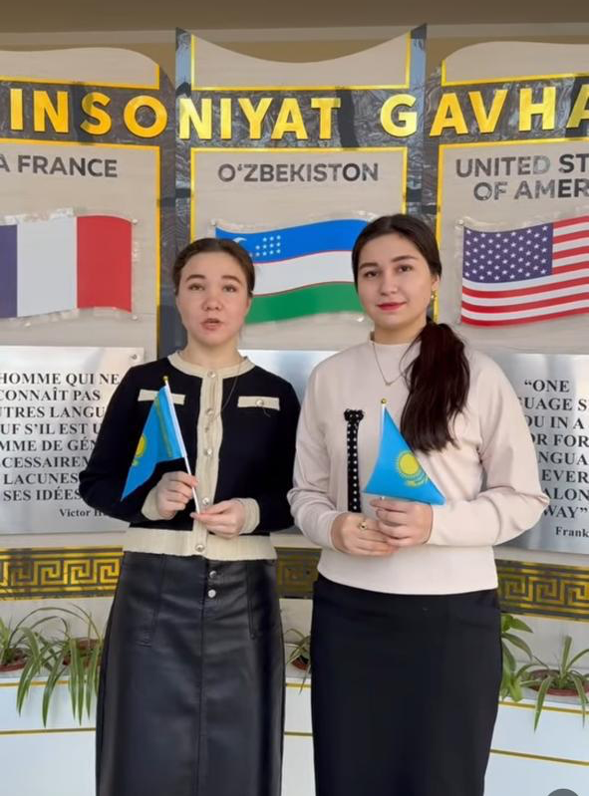

Академическая мобильность кафедры мировых языков – 2024 год
В 2024 году кафедра мировых языков активно участвовала в программах академической мобильности, направленных на интеграцию студентов и преподавателей в международное и региональное образовательное пространство. Настоящий отчёт включает основные результаты внутренней и внешней мобильности, а также мероприятия, организованные в рамках академического обмена — гостевые лекции, научно-методические семинары и совместные инициативы.

Академическая мобильность студентов
В осеннем семестре 2024 года несколько студентов кафедры успешно прошли учебную практику в Инновационном университете Центральной Азии. Студенты полностью освоили учебную программу и подтвердили свои достижения предполагаемой академической документацией.
Участники программы академической мобильности:
- Абылай Сабина — 2 курс, группа ФИ-23-9к1
- Пернебай Нургүлім — 2 курс, группа ФИ-23-9к3
- Назар Сара — 2 курс, группа ФИ-23-9к1
- Сагынтай Алтынай — 3 курс, группа ФИ-22-9к2
- Рыскулбек Аяна — 3 курс, группа ФИ-22-9к2
Участие студентов в программе мобильности способствовало развитию их языковых компетенций, адаптационных навыков и межкультурной коммуникации. Кроме того, обучающиеся получили возможность ознакомиться с новой образовательной средой, методами преподавания и расширили свои научно-исследовательские навыки.

Академическая мобильность преподавателей
Преподаватели кафедры также активно принимали участие в международных программах обмена и повышения квалификации.
В частности, Серикбаева Шолпан Ергешкызы проходила академическую мобильность в Ташкентском государственном педагогическом университете имени Низами в период с 4 по 16 ноября 2024 года.
Участие в программе позволило:
- изучить современные методики преподавания;
- обменяться опытом с иностранными коллегами;
- осуществить совместные научные исследования;
- укрепить и расширить международное сотрудничество.
Поездка преподавателя стала важным шагом в развитии академических связей кафедры и стимулировала дальнейшие научно-методические инициативы.

Гостевые лекции и научные мероприятия
Важной составляющей академической мобильности является организация гостевых лекций, научных семинаров, тренингов и круглых столов. Эти мероприятия предоставили студентам и преподавателям возможность:
- ознакомиться с международным опытом в сфере образования;
- изучить современные научные и методические подходы;
- установить профессиональные контакты с представителями зарубежных вузов;
- повысить интерес к научно-исследовательской деятельности.
Гостевые лекции проводили специалисты в области лингвистики, педагогики и методики преподавания из различных отечественных и зарубежных университетов.

Academic Mobility of the Department of World Languages – 2024
In 2024, the Department of World Languages actively participated in academic mobility programs aimed at integrating students and faculty into the international and regional educational environment. This report summarizes the key results of internal and external mobility, as well as guest lectures, scientific events, and collaborative initiatives organized within the framework of academic exchange.

Student Academic Mobility
During the Fall semester of 2024, several students of the department successfully completed their academic practicum at the Central Asian Innovation University. They fully completed the required study program, and their academic achievements were officially confirmed by the university.
Participants of the mobility program:
- Abilay Sabina — 2nd year, PHI-23-9k1 group
- Pernebay Nurgulim — 2nd year, PHI-23-9k3 group
- Nazar Sara — 2nd year, PHI-23-9k1 group
- Sagyntai Altynai — 3rd year, PHI-22-9k2 group
- Ryskulbek Ayana — 3rd year, PHI-22-9k2 group
Participation in the mobility program contributed to the students’ development of language skills, academic adaptability, and intercultural communication competence. Additionally, the students gained valuable experience by becoming familiar with a new educational environment, modern teaching methods, and research practices.

Faculty Academic Mobility
Faculty members of the department also actively engaged in international mobility programs aimed at professional development and academic collaboration.
In particular, Sholpan Ergeshkyzy Serikbayeva participated in an academic mobility program at the Nizami Tashkent State Pedagogical University from November 4 to November 16, 2024.
The program provided opportunities to:
- study modern teaching methodologies;
- exchange pedagogical experience with foreign colleagues;
- conduct joint scientific research;
- strengthen and expand international cooperation.
This mobility visit significantly enhanced the department's academic partnerships and contributed to the development of future collaborative projects.

Guest Lectures and Scientific Events
An important component of academic mobility is the organization of guest lectures, scientific seminars, training sessions, and round tables. These activities allowed students and faculty to:
- explore international experience in education;
- learn about modern scientific and methodological innovations;
- establish professional connections with representatives of foreign universities;
- increase interest in research activities.
Guest lectures were delivered by experts in linguistics, pedagogy, and teaching methodology from various national and international universities.
